**访问子节点childNodes**

访问选定元素节点下的所有子节点的列表，返回的值可以看作是一个数组，他具有length属性。

**语法：**

elementNode.childNodes

**注意：**

如果选定的节点没有子节点，则该属性返回不包含节点的 NodeList。

**我们来看看下面的代码:**

[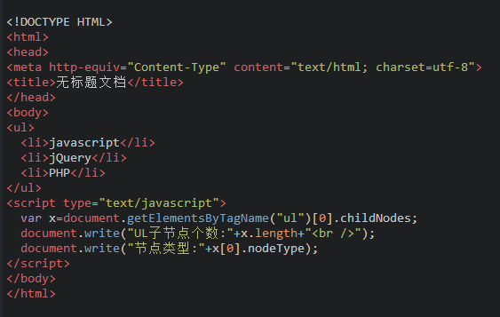](http://img.mukewang.com/538405fa00010e6c05630357.jpg)

**运行结果:**

**IE:**

UL子节点个数:3

节点类型:1

**其它浏览器:**

UL子节点个数:7

节点类型:3

**注意:**

1. IE全系列、firefox、chrome、opera、safari兼容问题

2. 节点之间的空白符，在firefox、chrome、opera、safari浏览器是文本节点，所以IE是3，其它浏览器是7，如下图所示:

[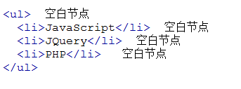](http://img.mukewang.com/538d2b8a000163e303430127.jpg)

**如果把代码改成这样:**

<ul><li>javascript</li><li>jQuery</li><li>PHP</li></ul>

**运行结果:（IE和其它浏览器结果是一样的）**

UL子节点个数:3

节点类型:1